Практичне заняття № 13

Тема: Анатомія лімфатичної системи

Мета: ознайомитись із загальною будовою і функціями лімфатичної системи; вивчити склад лімфи та з’ясувати механізм її утворення; проаналізувати утворення лiмфатичних капілярів, лiмфатичних судин, лiмфатичних стовбурів і лiмфатичних протоків; розглянути та вивчити будову лiмфатичних вузлів; з’ясувати топографію реґіонарних груп лiмфатичних вузлів та лімфатичних судин.

Питання для самопідготовки та контролю:
- Функції і загальна будова лiмфатичної системи.
- Склад лімфи, її утворення.
- Будова лiмфатичних капілярів, їх орієнтація в залежності від будови органа.
- Будова лiмфатичних судин, глибокі та поверхневі лімфатичні судини.
- Напрямок і механізми руху лімфи через лімфатичні капіляри і судини.
- Класифікація лімфатичних вузлів за анатомо-топографічним принципом.
- Будова лiмфатичного вузла, рух лімфи всередині лiмфатичного вузла.
- Грудна протока, її топографія, утворення та місце впадіння у венозну систему.
- Розташування, утворення i мiсце впадання правої лiмфатичної протоки.
- Топографія основних груп лiмфатичних вузлiв і судин голови і шиї.
- Ділянки збору лімфи в яремний стовбур, його утворення і місце впадіння.
- Ділянки збору лімфи в підключичний стовбур, його утворення і місце впадіння.
- Ділянки збору лімфи в бронхосередостінний стовбур, утворення, місце впадіння.
- Реґіонарні лімфатичні вузли та ліфатичні судини нижніх кiнцiвок.
- Реґіонарні лімфатичні вузли та ліфатичні судини таза.
- Реґіонарні лімфатичні вузли та ліфатичні судини черевної порожнини.
- Реґіонарні лімфатичні вузли та ліфатичні судини грудної порожнини.
- Реґіонарні лімфатичні вузли та ліфатичні судини голови і шиї.
- Реґіонарні лімфатичні вузли та ліфатичні судини верхніх кiнцiвок.
- Розвиток лімфатичних судин і лімфатичних вузлів в онтогенезі.

Організація самостійної роботи:

Завдання 1. За таблицями, атласами і наведеною нижче схемою ознайомитись із загальною будовою лімфатичної системи (systema lymphaticum) та розглянути функції її органів. Вивчити склад лімфи та з’ясувати механізм її утворення. Проаналізувати зв'язок лімфатичної системи із венозною системою. Відмітити роль лімфатичної системи в імунному захисті організму людини.

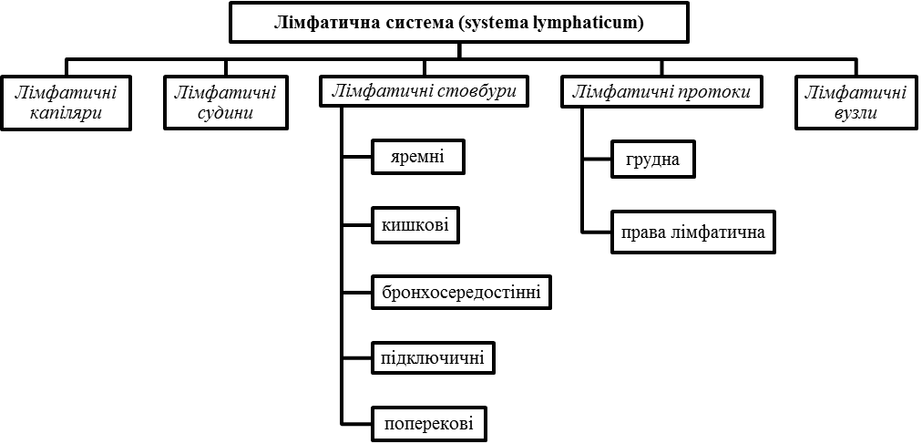

Завдання 2. За таблицями і атласами розглянути і вивчити будову лімфатичних капілярів (vasa lymphocapillaria), відмітити їх розміри. Звернути увагу на органи, в яких відсутні лімфатичні капіляри. Проаналізувати утворення лімфокапілярних мереж. Визначити орієнтацію капілярів в залежності від будови органа. З’ясувати механізми руху лімфи в лімфатичних капялярах. Замалювати з атласу будову лімфатичного капіляра, зробити до малюнку 1 необхідні позначення.

Рис. 1. Будова лімфатичного капіляра

Завдання 3. За таблицями і атласами розглянути і вивчити будову лімфатичних судин (vasa lymphаtica) та з’ясувати їх утворення. Проаналізувати утворення лімфатичних сплетень. З’ясувати механізми руху лімфи по лімфатичним судинам і визначити напрямок руху лімфи. Визначити топографію глибоких і поверхневих лімфатичних судин. Звернути увагу на особливості розгалуження лімфатичних судин навколо суглобів. Замалювати з атласу будову лімфатичної судини і позначити на малюнку 2: 1) ендотеліальна оболонка; 2) м’язова оболонка; 3) адвентиціальна оболонка; 4) клапани.

Рис. 3. Будова лімфатичної судини

Завдання 4. За таблицями і атласами розглянути топографію лімфатичних вузлів (nodi lymphatici), проаналізувати та вивчити анатомо-топографічну класифікацію лімфатичних вузлів за наведеною нижче схемою. Звернути увагу на напрямок руху лімфи від внутрішніх органів через вісцеральні лімфатичні вузли в тілі людини. За моделями лімфатичного вузла повторити його зовнішню і внутрішню будову. Визначити рух лімфи через лімфатичні синуси всередині лімфатичного вузла.

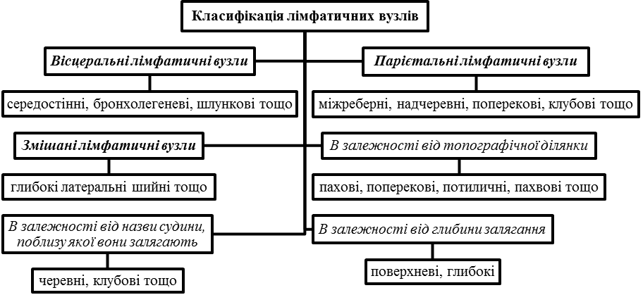

Завдання 5. За таблицями, атласами і наведеною нижче схемою розглянути великі колекторні лімфатичні судини - лімфатичні протоки (ductus lymphatici) та лімфатичні стовбури (trunci lymphatici). Проаналізувати злиття правого і лівого поперекових лімфатичних стовбурів та кишкових стовбурів і утворення грудної протоки (ductus thoracіcus). Визначити топографію грудної протоки та її частин, відмітити довжину. Звернути увагу на початковий відділ (цистерну) грудної протоки та її зрощення з правою ніжкою діафрагми, з’ясувати значення цього зв’язку. Відшукати місце впадання грудної протоки у венозну систему. Визначити джерела формування правої лімфатичної протоки (ductus lymphаticus dexter), відмітити її довжину, звернути увагу на її непостійність і відсутність у більшості випадків. Знайти місце впадання правої лімфатичної протоки у венозну систему. Визначити ділянки з яких лімфа відтікає у яремний стовбур (правий і лівий) (truncus jugularis (dexter et sinister)), підключичний стовбур (truncus subclavius (dexter et sinister)) і бронхосередостінний стовбур (правий і лівий) (truncus bronchomediastinalis (dexter et sinister)). Проаналізувати можливі варіанти впадіння яремних і підключичних стовбурів у венозну систему.

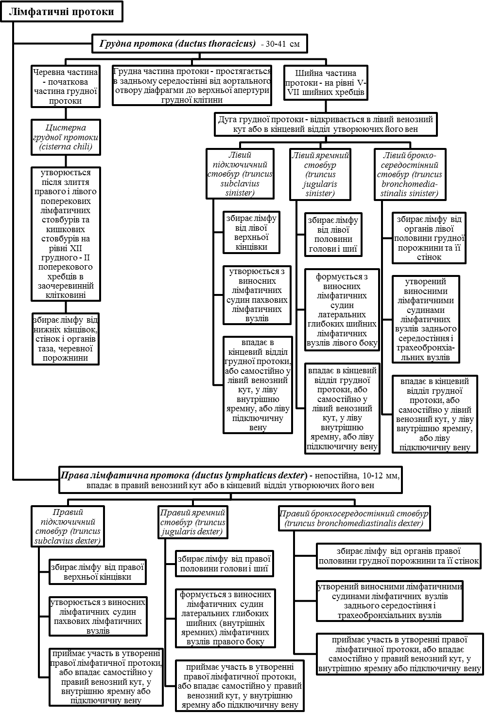

Завдання 6. За таблицями, атласами і наведеною схемою ознайомитись з основними групами лімфатичних вузлів (поверхневих і глибоких) нижньої кінцівки, визначити їх топографію. Розглянути топографію і утворення лімфатичних судин нижньої кінцівки. Звернути увагу на поверхневі та глибокі лімфатичні судини і численні анастомози між ними.

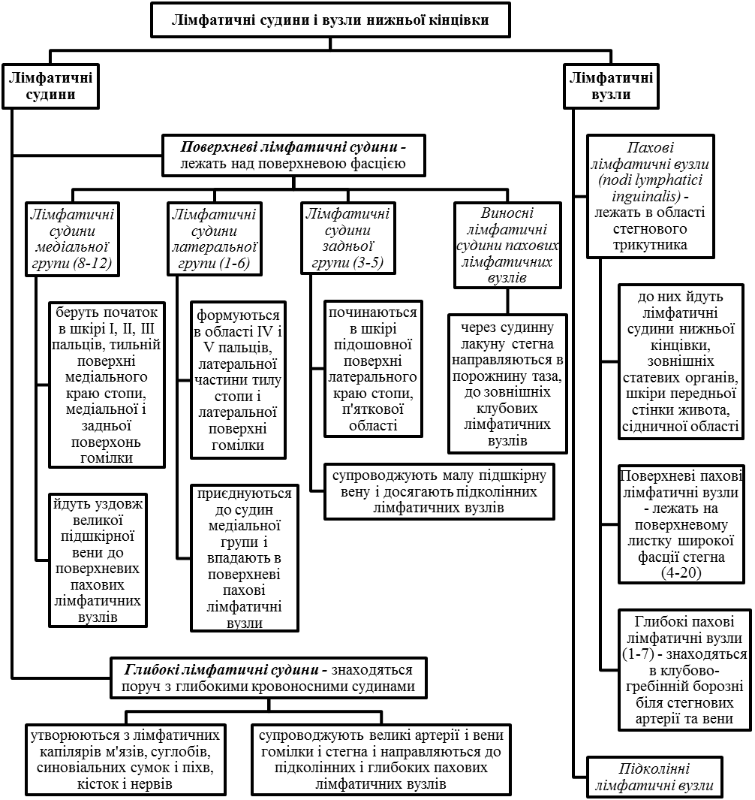

Завдання 7. За таблицями, атласами і наведеною нижче схемою ознайомитись з основними групами лімфатичних вузлів таза, визначити їх топографію. Розглянути утворення виносних лімфатичних судин лімфатичних вузлів таза. У порожнині тазу і на його стінках визначити вісцеральні та парієтальні лімфатичні вузли і виносні лімфатичні судини.

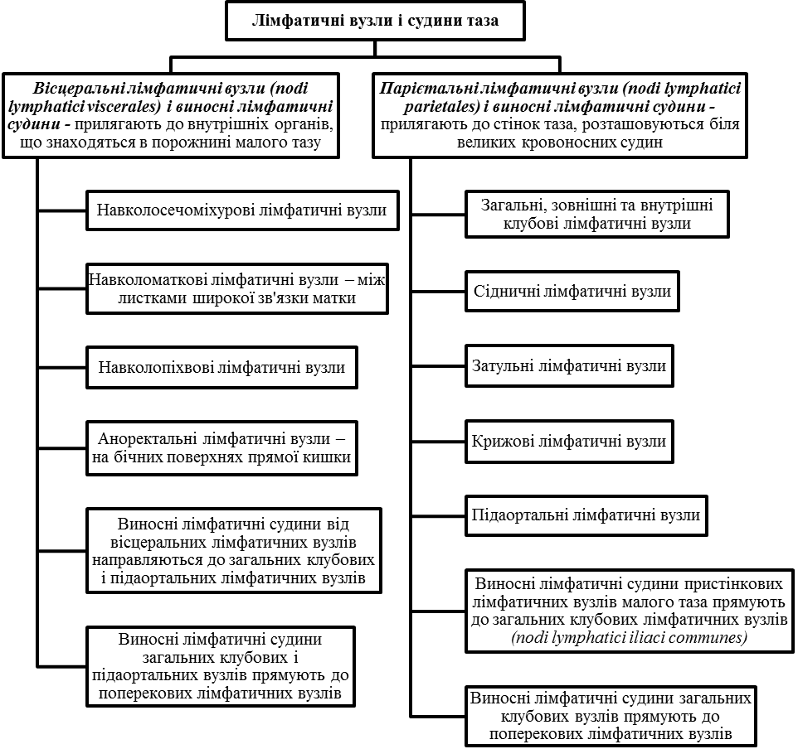

Завдання 8. За таблицями, атласами і наведеною нижче схемою ознайомитись з основними групами лімфатичних вузлів черевної порожнини, визначити їх топографію. У черевній порожнині та на її стінках визначити вісцеральні та парієтальні лімфатичні вузли. Звернути увагу на вісцеральні лімфатичні вузли, що знаходяться біля непарних гілок черевної аорти, а також на найчисельнішу групу вісцеральних лімфатичних вузлів черевної порожнини – брижові лімфовузли, з’ясувати ділянки збору лімфи, визначити їх приносні та виносні лімфатичні судини, знайти їх місця впадіння. Розглянути розташування парієтальних лімфатичних вузлів і визначити ділянки, з яких вони збирають лімфу. З’ясувати утворення виносних лімфатичних судин із парієтальних лімфатичних вузлів черевної стінки, знайти біля черевної частини аорти і нижньої порожнистої вени густе лімфатичне сплетення. Проаналізувати формування поперекових стовбурів, що дають початок грудній протоці.

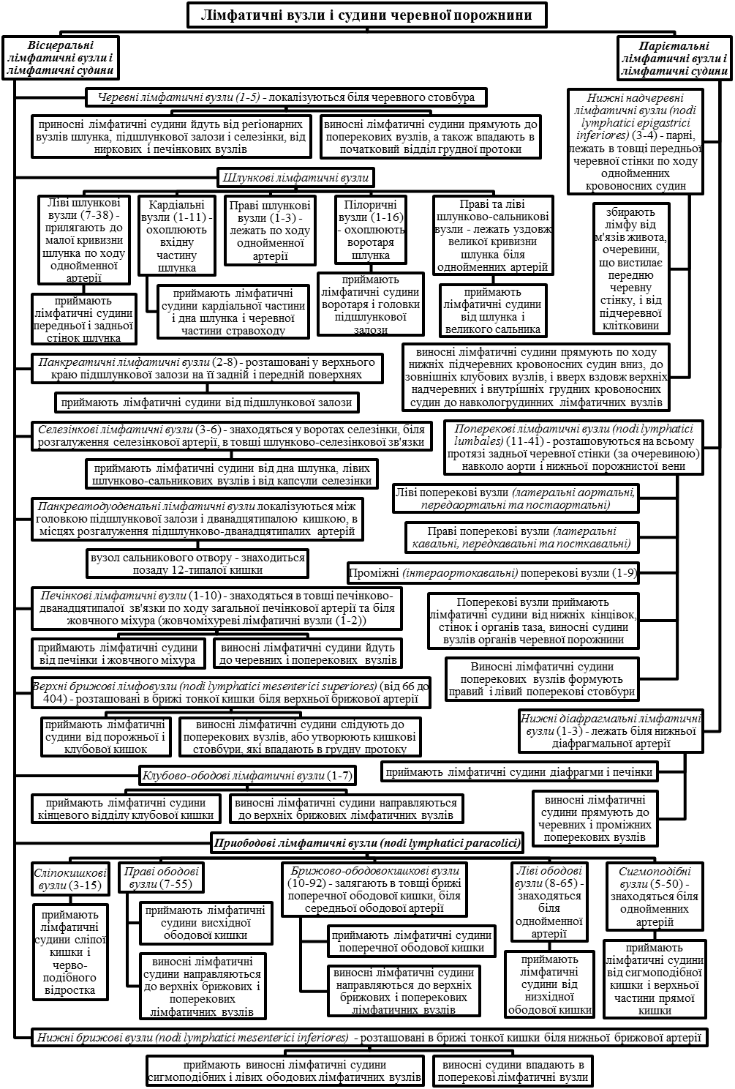

Завдання 9. За таблицями, атласами і наведеною нижче схемою ознайомитись з основними групами лімфатичних вузлів грудної порожнини, визначити їх топографію. У грудній порожнині та на її стінках визначити вісцеральні та парієтальні лімфатичні вузли. Розглянути розташування парієтальних лімфатичних вузлів на внутрішній поверхні грудної стінки і визначити ділянки, з яких вони збирають лімфу через приносні лімфатичні судини. З’ясувати місця впадіння виносних лімфатичних судин із парієтальних лімфатичних вузлів грудної стінки. Проаналізувати ділянки збору лімфи у приносні лімфатичні судини вісцеральних лімфатичних вузлів грудної порожнини. Знайти місця впадіння виносних лімфатичних судин з вісцеральних лімфатичних вузлів грудної порожнини. Звернути увагу на лімфатичні судини, що формують правий бронхосередостінний стовбур.

Завдання 10. За таблицями, атласами і наведеною нижче схемою ознайомитись з основними групами лімфатичних вузлів голови і шиї, визначити їх топографію. Визначити ділянки збору лімфи в приносні судини лімфатичних вузлів голови. З’ясувати місця впадіння виносних судин із лімфатичних вузлів голови. Розглянути особливості розташування поверхневих і глибоких шийних лімфатичних вузлів відносно шийної фасцї та венозних судин шиї і визначити ділянки, з яких вони збирають лімфу через приносні лімфатичні судини. Звернути увагу на численні лімфатичні вузли, що розташовуються в латеральній ділянці шиї та проаналізувати формування яремного стовбура на кожній стороні шиї, знайти місця впадіння яремних стовбурів.

Завдання 11. За таблицями, атласами і наведеною нижче схемою розглянути поверхневі та глибокі лімфатичні судини верхньої кінцівки, визначити їх топографію відносно кровоносних судин. Розглянути основні групи лімфатичних вузлів верхньої кінцівки, з’ясувати особливості їх розташування відносно поверхневої фасції верхньої кінцівки. Визначити ділянки збору лімфи в приносні судини лімфатичних вузлів верхньої кінцівки. З’ясувати місця впадіння виносних судин із лімфатичних вузлів верхньої кінцівки. Звернути увагу на шляхи лімфовідтоку з молочної залози. Проаналізувати формування загального підключичного стовбура і знайти місце його впадіння.

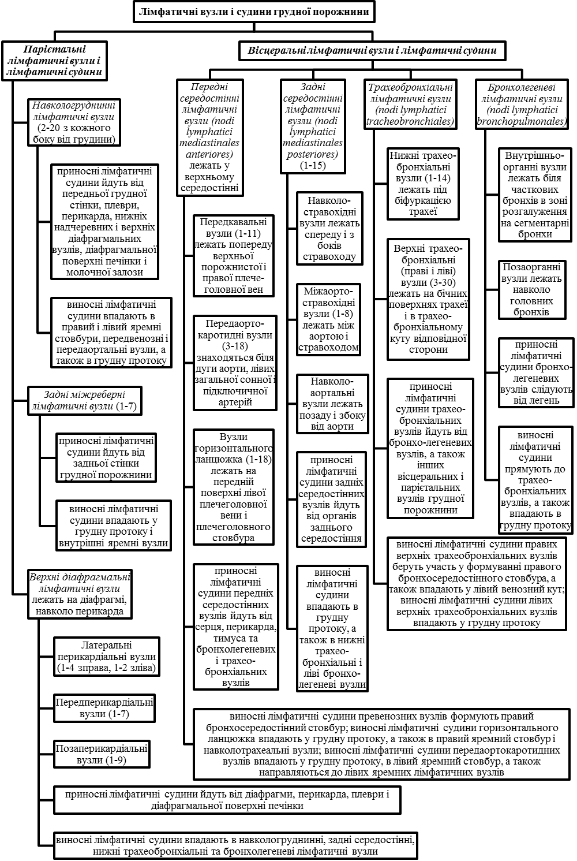

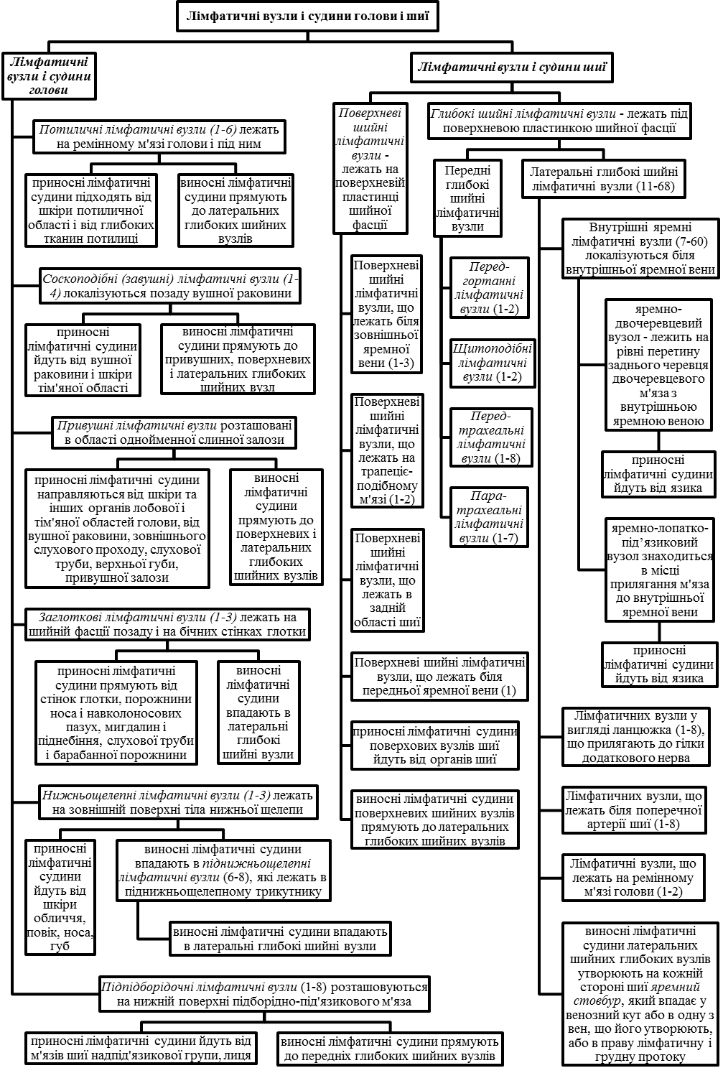

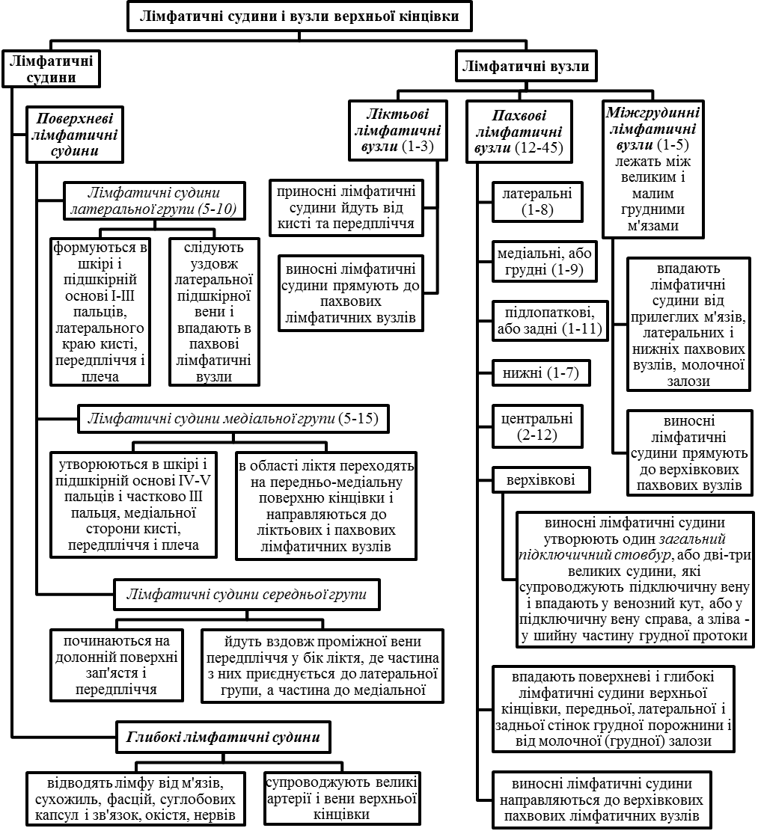

Список рекомендованої літератури

Базова (основна)

- Анатомія людини : підручник : у 3-х т. Т.2-й підручник / А.С. Головацький, В.Г. Черкасов, М.Р. Сапін та [ін.] – Вид. 3-тє, доопрацьоване – Вінниця : Нова книга, 2015. –456 с.
- Анатомія людини / В.Г. Черкасов, С.Ю. Кравчук. – Вінниця : Нова книга, 2011. – 640 с. (навчально-методичний посібник)
- Дюбенко К.А. Анатомія людини. В двох томах. / К.А. Дюбенко, А.К. Коломійцев, Ю.Б. Чайковський. – К. : АТ Книга, 1 том – 2004. – 690 с.; 2 том – 2008. – 528 с.
- Анатомія людини : підручник / І.Я Коцан, В.О. Гринчук, В.Х. Велемець [та ін.]. – Луцьк : Волин. НУ імені Лесі Українки, 2010. – 890 с.
- Музика Ф.В. Анатомія людини : навч. посіб. / Музика Ф.В., Гриньків М.Я., Куцериб Т.М. – Львів : ЛДУФК, 2014. – 359 с.
- Самусєв Р.П. Атлас анатомії людини : навч. посіб. для студ. вищ. мед. навч. закл. / Р.П. Самусєв, В.Я. Липченко. – Тернопіль : Навчальна книга - Богдан, 2011. – 751 с.
- Сапін М.Р. Кишеньковий атлас анатомії людини / М.Р. Сапін, Д.Б. Нікітюк. – М. : АПП «Джангар», 2006. – 736 с.
- Свиридов О.І. Анатомія людини: Підручник / За ред. І.І. Бобрика. – К. : Вища шк., 2001. – 399 с.
- Синельников Р.Д. Атлас анатомии человека: учеб. пособие / Р.Д. Синельников, Я.Р. Синельников. – 2-е изд, стереотипное. – В 4 томах. – М. : Медицина, 1996.
- Черкасов В.Г. Анатомія людини / В.Г. Черкасов, Т.В.Хмара, Б.Г. Макар, Д.В. Проняев. – Чернівці : Мед. університет, 2012. – 462 с. (підручник).

Допоміжна

- Анатомия человека / Под ред. М.Р. Сапина. В двух томах. – Том 2. – М. : Медицина, 1986. – 480 с.
- Аносов І.П. Анатомія людини у схемах / І.П. Аносов, В.Х. Хоматов. – Київ : Вища школа, 2002. – 191 с.
- Гайворонский И.В. Нормальная анатомия человека. / И.В. Гайворонский : Учебник. – В 2т. – Спб. : СпецЛит., 2013.
- Крокер Марк. Анатомия человека / Марк Крокер. - М. : Росмэн. – 2002. - 64 с.
- Неттер Ф. Атлас анатомії людини / Френк Неттер [пер. з англ. А.А. Цегельський]. – Львів : Наутілус, 2004 – 529 с.
- Очкуренко О.М. Анатомія людини : навч. посіб. / О.М. Очкуренко, О.В. Федотов. – Київ : Вища школа, 1992. – 333 с.
- Роен И.В. — Большой фотографический атлас по анатомии / И.В. Роен, Ч. Иокочи, Э. Лютьен-Дреколл. – 1997. – 497 с.
- Фредерік Мартіні. Анатомічний атлас людини: Пер. з 8-го англ. вид [наук. ред. пер. В.Г. Черкасов]. – ВСВ «Медицина», 2011. – 128 с. (атлас).
- Этинген Л.Е. Лекции по анатомии человека / Л.Е. Этинген – МИА. – 2007.

INTERNET – ресурси (Основні Wеb-сторінки в INTERNET)

- http://belkontakt.ru/bioligiya/70-anatoviya-cheloveka-pod-red-privesa-mg.gtml Привес М.Г. Анатомия человека / Привес М.Г., Лысенков Н.К., Бушкович В.И. - СПб.: Гиппократ, 2002. - 704 с.
- http://meduniver.com/Medical/Anatom/Анатомія людини в малюнках
- http://www.med-edu/ru/basic-science/anatom/acland_anatomy Атлас з анатомії людини Acland’s
- http://www.ulsu.ru/com/faculties/fmed/humananatomy/anatomicum/education_resourses/ Учбові анатомічні ресурси
- http://www.ulsu.ru/com/faculties/fmed/humananatomy/anatomicum/anatsociety/ Професійні спілки анатомів
- http://www.ulsu.ru/com/faculties/fmed/humananatomy/anatomicum/anatsociety/ Наукові журнали з анатомії та антропології іноземними та російською мовами
- http://aclandanatomy.com
- https://www.imaios.com
- http://anatomy.tj
- http://anatomyarcade.com
- http://anatomyatlases.org
- http://bartleby.com/107/
- http://bash-morphology.ru/anatomy1.html
- http://dartmouth.edu/~anatomy/
- http://deus1.com/bolshoy-atlas-anatomii-cheloveka.html
- http://clinanat.com
- http://eurolab.ua/anatomy/
- http://funnyanatomy.in.ua
- http://getbodysmart.com
- http://healthline.com/human-body-maps
- http://innerbody.com
- http://mhhe.com/sem/apr3/
- http://nlm.nih.gov/medlineplus/anatomy.html
- http://streetanatomy.com/
- http://teachmeanatomy.info/
- http://www.teachpe.com/gcse_anatomy/bones.php
- http://thinkanatomy.com
- http://visiblebody.com/index.html
- https://anatomy.tv/videotutorials.aspx
- https://biodigital.com
- https://dartmouth.edu/~humananatomy/
- https://khanacademy.org/science/health-and-medicine/human-anatomy-and-physiology
- 3D-атлас на android – https://play.google.com/store/apps/details?id=com.AnatomyLearning.Anatomy3DViewer3
- програми на windows: – https://www.microsoft.com/store/productId/9NBLGGH40F2T
– https://www.microsoft.com/store/productId/9WZDNCRDSL7H
- https://www.youtube.com/user/ibodymedical/featured
- https://www.youtube.com/channel/UCplc1-V3K8qH7Uvk2SvsLAA
- https://www.youtube.com/channel/UC5a7uRD-Gxty1WaQJZ12LgA
- https://www.youtube.com/user/medunivervideo
- https://www.youtube.com/channel/UCn1YHa1znOPO2iwzaK9N_cQ
- https://www.youtube.com/channel/UCC1yBWO6MEfVFLBffesdgDg
- https://www.youtube.com/channel/UCtcTjueNMYkFNb1CYE0qiZw
- https://www.youtube.com/channel/UCC1yBWO6MEfVFLBffesdgDg

